Lycée secondaire A.K Chebbi  Prof : Ben Brahim Mounir | DEVOIR DE CONTROLE N°II  SVT | Année scolaire : 2018-2019  Durée : 1 heure
Nom et prénom :………………………………………………… Classe : 1^{ére} année …. N° : ………
EXERCICE N°I (5 points)
Cochez la ou les bonne (s) réponse (s)
1- la chlorophylle
a) se localise dans la vacuole
b) siège de la photosynthèse
c) absorbe toutes les radiations lumineuses
d) soluble dans l’alcool
2- la réaction de photolyse de l’eau chez la plante chlorophyllienne est :
a) 2H₂O O₂ + 2H₂ + Energie
b) 2H₂O + CO₂ C₆H₁₂O₆ + 6O₂
c) 6CO2 + H₂O C₆H₁₂O₆ + Energie
d) 6CO2+ 6H₂O C₆H₁₂O₆ + 6O₂
3- Les réactions de la phase sombre de la photosynthèse :
a) nécessitent la lumière
b) utilisent l’énergie fournie par la phase claire
c) se font pendant la nuit
d) dégagent de la chaleur
4- les produits de la photosynthèse
a) contiennent du glucose
b) circulent dans les vaisseaux de bois
c) constituent la sève brute
d) stockés dans les organes de réserves
5- les pesticides sont des produits :
a) utilisés pour fertiliser les sols
b) utilisés comme des engrais
c) provoquent la pollution de l’air
d) provoques des intoxications graves

EXERCICE N°II (3 points)
Faire corresponde à chaque terme (de 1 à 6) de la 1ère colonne la définition correspondante de la 2ème colonne (A, B, C, D, E et F).
(1) spectre de la lumière blanche | (A) organite cellulaire siège de la fabrication de la matière organique.
(2) Phase sombre | (B) est l’ensemble des radiations élémentaire résultant de la décomposition de cette lumière qui donne naissance à 7 bandes
(3) Le spectre d’action | (C) au cours de laquelle se fait l’absorption du CO₂
(4) Le spectre d’absorption | (D) Au cours de laquelle se fait la photolyse de l’eau
(5) Phase claire | (E) est la variation de l’absorption de la lumière en fonction des longueurs d’ondes
(6) Chloroplaste | (F) est la variation de l’intensité photosynthétique en fonction de la longueur d’onde
.
(1) | (2) | (3) | (4) | (5) | (6)
……………. | ……………. | ……………. | ……………. | ……………. | ………….
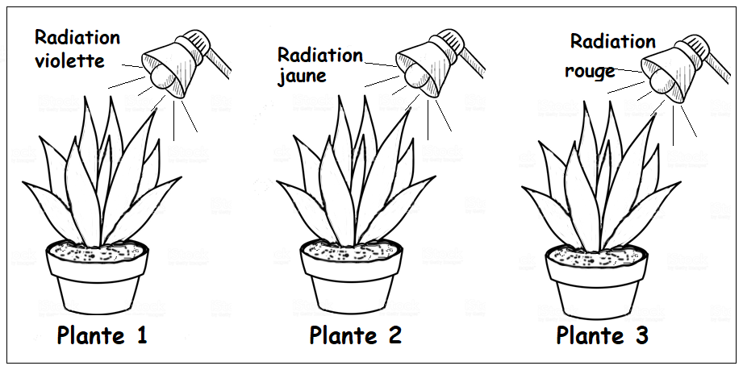
EXERCICE N°III (8 points)
On éclaire chacune de ces trois plantes (1,2 et 3) par une seule radiation lumineuse simple (violette, jaune et rouge).
Masse en g | Plante 1 | Plante 2 | Plante 3
Au début de l’expérience | 30 | 30 | 30
A la fin de l’expérience | 47.2 | 30 | 45.3
On mesure la masse de chacune de ces 3 plantes au début et à la fin de l’expérience. Les résultats sont représentés dans le document ci-contre.
1 – Comparer les masses de ces trois plantes à la fin de l’expérience (2 pts)
………………………………………………………………………………………………………………………………………………………………………………………………………………………………………………………………………………………………………………………………………………………………………………………………………………………………………………………………………………………………………………
2- Préciser laquelle de ces trois plantes a réalisé la photosynthèse ? Justifiez votre réponse (3 pts)
………………………………………………………………………………………………………………………………………………………………………………………………………………………………………………………………………………………………………………………………………………………………………………………………………………………………………………………………………………………………………………
3- Déduire une condition pour la photosynthèse (1 pt)
………………………………………………………………………………………………………………………………………………………………………………………………………………………………………………………………………………………………………………………………………………………………………………………………………………………………………………………………………………………………………………
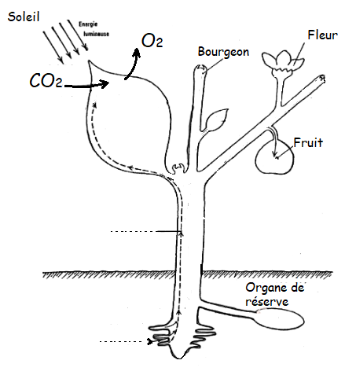
4- les produits de la photosynthèse (sève élaborée) circulent dans la plante dans des vaisseaux. Complétez le dessin ci-contre par une légende convenable et par des flèches qui montrent les différentes sèves circulantes et en indiquant leurs vaisseaux. (2 pts)
EXERCICE N°IV (4 points)
Le document ci-après représente une expérience réalisée sur un filament d'algue verte, dont une portion est éclairée et l'autre est placée dans une zone obscure (zone d'ombre). Le liquide de montage contient aussi des bactéries ; les zones oxygénées attirent ces bactéries. Au début de l'expérience, les bactéries sont régulièrement réparties autour de l'algue. A la fin de l'expérience, les bactéries sont réparties comme l'indique le document ci-après.
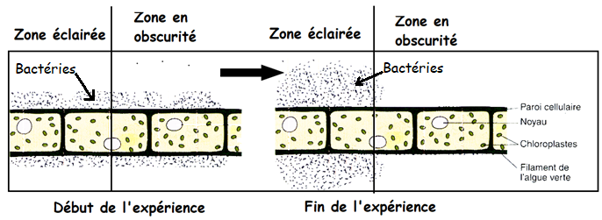
1- Expliquez la nouvelle répartition des bactéries sur l’algue à la fin de l’expérience (2 pts)
………………………………………………………………………………………………………………………………………………………………………………………………………………………………………………………………………………………………………………………………………………………………………………………………………………………………………………………………………………………………………………
2- Tirez une conclusion à propos les produits de la photosynthèse (2 pts)
…………………………………………………………………………………………………………………………………………………………………………………………………………………………………………………………………………………………………………………………………………

